Тема:
Обработка овощей и грибов, фигурная и сложная нарезка (Карвинг).
Ка́рвинг (от англ. carving — «вырезание») в кулинарии — искусство художественной резки по овощам и фруктам.
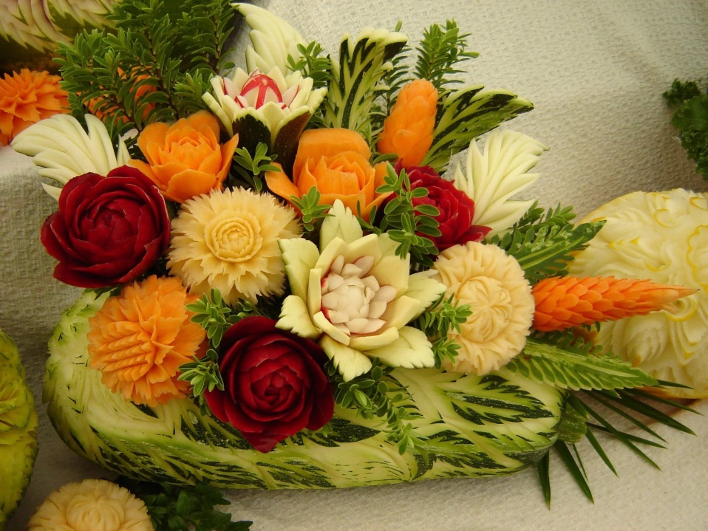
По легенде, первым украсить овощ резьбой пришло в голову тайским придворным. В XIV веке, в процессе подготовки к празднику Лой Кратонг какой-то умелец преподнес принцессе вырезанный из папайи или тыквы кратонг с овощными же цветами и фигурками животных. Кратонг очень понравился королевской семье, традиция прижилась, и дамы при дворе, включая и самих королевских особ, стали упражняться в вырезании съедобных цветов и украшении блюд. С тех пор карвинг считается одним из традиционных ремесел Таиланда.
С повседневными проявлениями карвинга можно столкнуться практически в любом тайском и уже в российском ресторанах. Жареный рис и прочие блюда здесь часто подают в половинке ананаса с вырезанной мякотью, и даже самый обычный огурец в традиционной исанской тарелке с зеленью несет на себе следы фигурной овощечистки.
Продукты - Традиционно для карвинга подходят практически любые овощи: картофель, крупный редис, огурцы с гладкой кожицей, твёрдая тыква и многие другие. Из фруктов наиболее подходят для вырезания гладкие яблоки, свежие лимоны и апельсины, арбузы, авокадо, дыня и т. п.
Рекомендуют использовать сезонные продукты. Не обязательно делать украшения непосредственно перед подачей на стол. Некоторые заготовки могут храниться несколько дней в холодной воде или закрытых контейнерах. Для сохранения цвета овощей и фруктов, которые темнеют после нарезки, их рекомендуют сбрызнуть соком лимона.
Некоторые ограничения касаются качества конкретных продуктов и методов нарезки. Чтобы морковь не расслоилась, нужно подбирать овощи без выраженной сердцевины. Предпочтительнее использовать помидоры среднего размера с однородной мякотью и малым количеством семян. Капуста должна хорошо держаться на кочерыжке, а кочан быть плотным.
Важное значение имеет также цветовая гамма. Выбирая огурцы следует обращать внимания на оттенок зелёного, а лук-порей предпочтителен с выраженной белой частью. Идеальным овощем для карвинга является болгарский перец с его богатой цветовой палитрой.
Инструменты - Для простого карвинга необязательно иметь специальные инструменты. Множество изделий можно сделать при помощи обычного ножа с острым и эластичным лезвием. Однако, существуют и специальные ножи.
Первичная обработка осуществляется с помощью универсального ножа. Основным инструментом является тайский нож, с его помощью можно вырезать любые узоры. Для оформления орнамента и вырезания некоторых видов цветов используют карбовочные ножи (острые, V-образные, квадратные, круглые широкие и узкие (источник?)). Тонкие края оформляют с помощью ножниц. Для вырезания различных шариков используют ложки-нуазетки. При нарезке овощей длинными тонкими ломтиками поможет овощечистка. Кроме того используется нож для каннелирования (нанесения бороздок — каннелюр), нож гравёрный. Для скрепления деталей используют зубочистки.
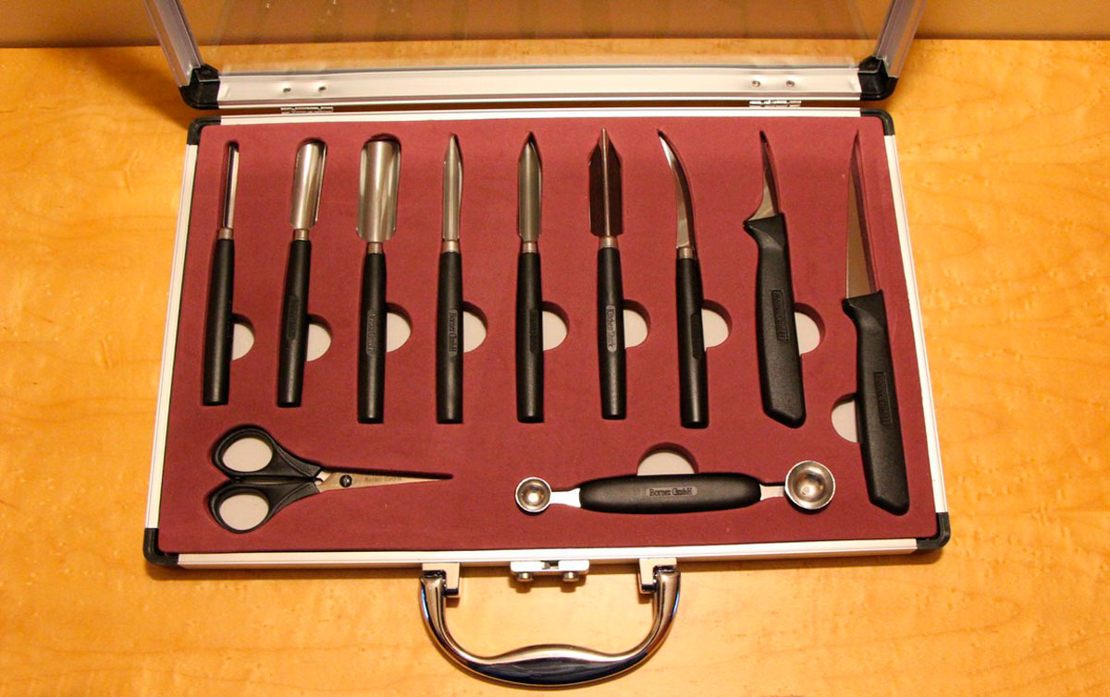
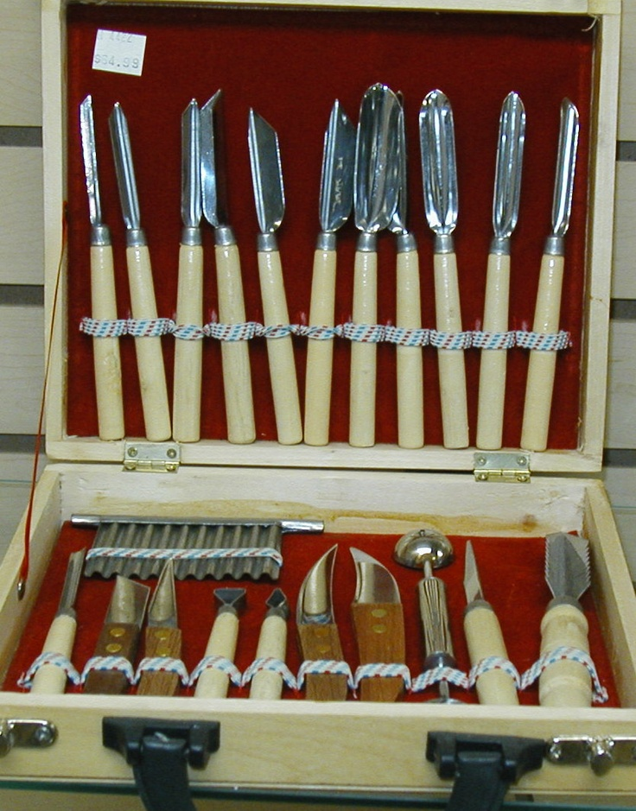

Домашнее задание.
- Законспектировать материал, посмотрите видеоуроки.
- Выполнить фигурную нарезку овощей из имеющихся у вас продуктов, фото с выполненной работой приложить в отчёте.

